含水率对惠州25-3原油乳状液流变性的影响
梁 羽 孙 旭
（中海石油（中国）有限公司深圳分公司）

摘要：从海底开采出的惠州25-3原油含水率相当高，为了确保其顺利输送，有必要研究含水率对惠州25-3原油流变性的影响。本文用特制的方法配制了与现场粘度相近的惠州25-3原油乳状液，通过实验研究了惠州25-3原油乳状液的凝点、粘度、屈服应力及触变性与含水率的关系。结果表明，惠州25-3原油乳状液的凝点在一定范围内随着含水率的增加而增加；粘度、屈服应力随着含水率的增加先缓慢上升，随后急剧上升；触变性随含水率的增加而增强。
关键词：乳状液；含水率；凝点；粘度；屈服应力；触变性

Effect of water cut on rheological properties of HZ25-3 crude oil with emulsions
Abstract: HZ25-3 crude oil is exploited form the offshore fields and contained with high water content. For its smooth transportation, it is necessary to investigate the effect of water cut on rheological properties of HZ25-3. In this paper, a special method was especially developed to prepare emulsions with different water cuts to guarantee that their viscosity has to be controlled equal to that of samples as collected in the oil field. The gel point, yield stress, thixotropy and viscosity of HZ25-3 have been measured under different water cuts respectively and the effects of various water contents on these rheological properties of the HZ25-3crude oil containing w/o emulsions have been investigated. The results show that with the increase in water cut, the gel point, yield stress and viscosity all increase.
Key words: Emulsions; Water cut; Gel point; Viscosity; Yield stress; Thixotropy

作为深海石油产业，油水混输管道将成为惠州油田主要的输送方式。而含水原油在经过离心泵、弯头、阀件等部件时会被搅动，再加上原油中本身具有的天然乳化剂，促使了乳状液的生成^{[1,2]}。然而乳状液与原油的性质不同，在输送时呈现的流动规律也比原油复杂，因此更容易遇到流动障碍和风险。原油流变性是油田开发及油气集输的重要的物性参数^{[3]}，是油水混输管路安全运行的理论基础。因此，为了确保惠州25-3原油水混输管路的安全输送，有必要对惠州25-3原油乳状液的流变性进行研究。
本文配制了与现场粘度相近、含水率为10%~60%的惠州25-3原油乳状液，并对不同含水率的乳状液的凝点、粘度、屈服应力及触变性进行了测试，研究了惠州25-3原油乳状液的凝点、粘度、屈服应力及触变性与含水率的关系，为油田的开发及原油集输提供科学依据。
1 实验方法
1.1实验油样
试验所用脱水原油为惠州25-3井口开采出的含水原油进行室内脱水得到的，水样为现场原油脱水得到的，其含蜡量为27.4%。配制不同含水率的原油时，采取随配制随测量的方式，以免时间过长出现油水分层。
1.2实验设备
（a）乳化装置。采用IKA数显可控转速搅拌器。
（b）凝点仪。上海昌吉地质仪器厂产SYD-510型石油产品凝点试验器。
（c）粘度计。奥地利产Anton Paar流变仪，实验使用CC27/P6同轴圆筒测量系统，流变仪配有Julabo-F32型水浴，控制精度为0.1℃。
1.3实验方法
（a）乳状液的制备。油水乳状液的制备条件为^{[4]}：按所需含水率将水一次性加入到油中；混合温度为90℃；油水混合搅拌的转速为1000转/分；搅拌时间为5分钟。这种方法制的乳状液与现场相同含水率乳化油的粘度接近。
（b）凝点测试。将经预热后的油样装入试管中，以0.5～1℃／min的冷却速度冷却试样至高于预期凝点8℃时，每降2℃观测一次试样的流动性，直至将试管水平放置5 s而试样不流动时的最高温度即为凝点。
（c）流变性测试。将原油和水样在90℃下恒温60分钟，将称量好的原油和水样在90℃水浴里进行搅拌，使原油和水样充分乳化，配置含水率为0%、10%、20%、30%、40%、50%、60%的乳状液；将乳化好的原油装入到旋转粘度计，降温到不同测试温度，恒温30min测试其流变性。
2 实验结果及分析
2.1含水率对乳状液凝点的影响
对含水率为0%~60%的惠州原油及其乳状液按照上述凝点测试方法进行了凝点测试，凝点随含水率的变化如图1所示。含水率从0%增加到20%，惠州25-3原油乳状液的凝点基本没有变化；含水从20%增加到40%，乳状液的凝点上升2℃；含水率为从40%增加到60%，乳状液的凝点保持不变。原因可能是含水率较低时，分散相小液滴的数量远小于大液滴的数量，分散相液滴之间的距离足够大，允许液滴界面张力充分扩张，形成的网状结构强度不会随含水率的变化而变化；含水率从20%增长到40%，分散相小液滴不断聚集成大液滴，随着分散相大液滴数目的增加，分散相液滴之间的距离逐渐减小，相互作用力逐渐增强，因此形成的网状结构强度随含水率的增加而增强，；含水率为40%~60%时，分散相大液滴的数量越来越多，而形成的网状结构强度不随含水率的增加而变化^{[6]}。
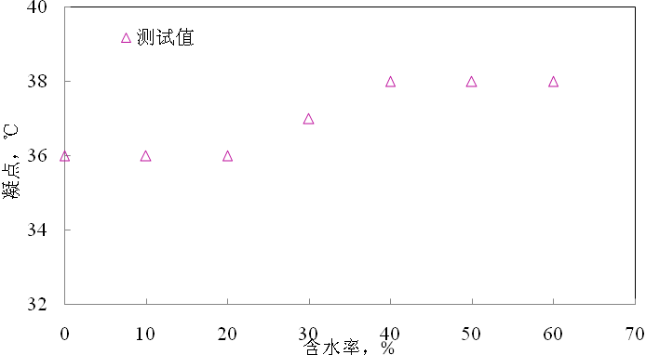
图1 惠州25-3原油乳状液的凝点随含水率的变化
2.2含水率对乳状液粘度的影响
含水率原油乳状液的粘度有着重要的影响^{[6]}。图2为38℃~90℃、剪切速率为20 s⁻¹时惠州原油乳状液含水率与粘度的变化关系。由图2可知，含水率较低时，乳状液的粘度随含水率增加而上升的较缓慢，继续增加含水率后，乳状液的粘度随含水率增加上升的较剧烈^{[7]}。研究表明，分散相浓度较低时，乳状液粘度随含水率的增加呈线性增长；分散相浓度为中等时，乳状液粘度随含水率的增加呈指数增长；高等浓度时，乳状液具有塑性，具有屈服应力，粘度随含水率增加又呈线性增长；若分散相浓度继续增加，乳状液将会发生反相，粘度将会下降直至逐渐趋于稳定^{[8-10]}。这是因为在较低的含水率下，形成的是以油为连续相、水为分散相的油包水型乳状液，分散相小液滴之间的间距比较大，它们的相互作用力比较小，随着含水率的增加，油相中的小液滴急剧增加，它们之间的接触表面积增加，相互作用力增强，并且发生碰撞和相互滑移，再加上相间表面能的作用致使粘度升高^{[10-12]}。
从图2中还可以看出，含水率越高，惠州25-3原油乳状液的粘度随温度变化的幅度越大。这是因为含水率越高，分散相小液滴越多、越聚集，相互作用力也越大，对温度的敏感性增强，温度的变化对乳状液分子之间的相互作用影响越大。
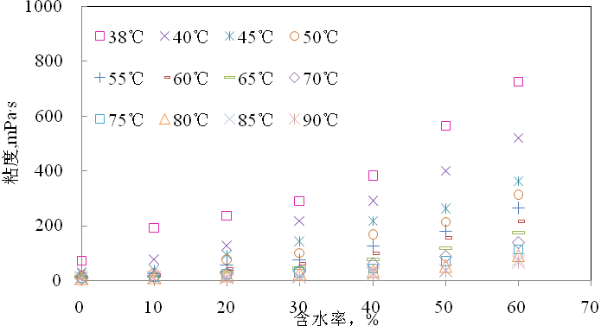
图2 惠州25-3原油乳状液的粘度随含水率的变化
2.3含水率对乳状液屈服-触变性的影响
图3为36℃和38℃、剪切速率为1s⁻¹时惠州25-3原油乳状液不同含水率（0%~60%）时的屈服应力随含水率的变化。图4为36℃、剪切速率5s⁻¹时惠州25-3原油乳状液不同含水率（0%~60%）时的触变性曲线，为了使图线更加清晰，图中横坐标采用直角坐标，纵坐标采用对数坐标。

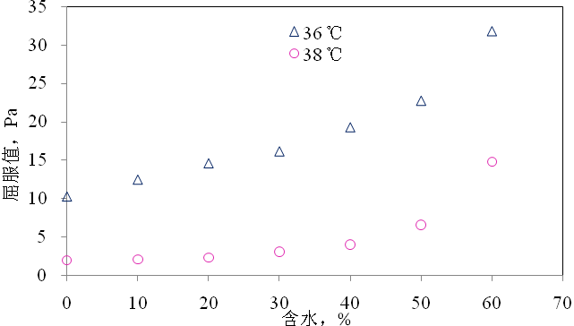
图3 惠州25-3原油乳状液的屈服应力随含水率的变化

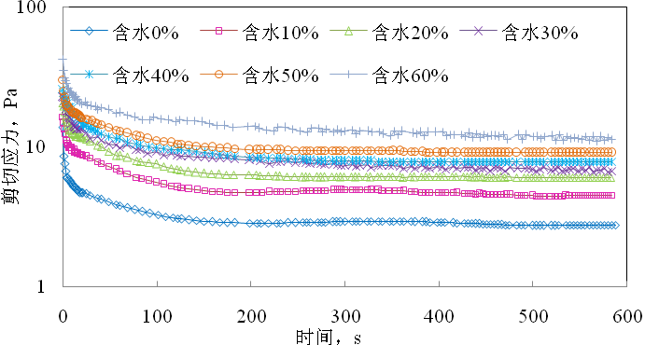
图4 惠州25-3原油乳状液的触变性随含水率的变化

从图3可以看出，相同温度下，当含水率在40%以下时，乳状液的屈服应力随含水率的增长上升较缓慢，而含水率大于40%时，屈服应力随含水率的增加急剧上升^{[13]}。这是因为：油包水型含蜡原油乳状液在凝点温度附近处的屈服应力大于脱水原油的，且含水率越高，屈服应力越大，增加的幅度也越来越大。分析其原因是：油包水型含蜡原油乳状液的温度降至析蜡点温度以下时，蜡晶开始析出，并把分散相液滴包围在里面，形成水滴被包裹在蜡晶网状结构中的胶凝体系；当对该体系施加作用力时，施加的剪切应力既要能够破坏蜡晶的空间网络结构，又要能够克服小水滴间的作用力，这样体系才能屈服从而流动；且在小水滴直径相同的情况下，体系的含水率增加，小水滴的密度随之增大，液滴间的距离减小，液滴间的作用力增加，导致乳状液胶凝体系的屈服应力随之增大。
由图4可以看出，惠州25-3原油乳状液在恒定剪切速率下的剪切应力衰减特性曲线与脱水原油的类似^{[14]}，且随着含水率的增加，乳状液的触变性增强。这是因为油包水型含蜡原油乳状液的表观粘度主要受外相粘度的影响，即油包水型含蜡原油乳状液的表观粘度主要受原油粘度的控制，随着含水率的增加，分散相小水滴的密度随之增大，液滴之间的距离减小、相互作用力增加，导致乳状液胶凝体系的触变性随之增强。
3 结论
采用特制的方法配制了含水率为10%~60%的惠州25-3原油乳状液，配制出的乳状液粘度与现场粘度相近，并对配制好的乳状液进行了凝点、粘度、屈服触变性测试，研究了含水率对惠州25-3原油乳状液流变性的影响。
（1）含水率从0%增加到20%，惠州25-3原油乳状液的凝点基本没有变化；含水从20%增加到40%，凝点上升2℃；含水率为从40%增加到60%，凝点保持不变。
（2）含水率较低时，惠州25-3原油乳状液的粘度随含水率增加而上升的较缓慢，继续增加含水率后，乳状液的粘度随含水率增加上升的较剧烈；含水率越高，惠州25-3原油乳状液的粘度随温度变化的幅度越大。
（3）相同温度下，当含水率在40%以下时，乳状液的屈服应力随含水率的增长上升较缓慢，而含水率大于40%时，屈服应力随含水率的增加急剧上升。
（4）惠州25-3原油乳状液在恒定剪切速率下的剪切应力衰减特性曲线与脱水原油的类似，且随着含水率的增加，乳状液的触变性增强。
参考文献
[1] 宫敬，窦丹.用改进的PR模型预测油包水型乳状液表观粘度[J].中国石油大学学报2007,31(5):114-118.
[2] Nehal S Ahmed, Amal M Nassar, Nael N Zaki, et al. Stability and rheology of heavy crude oil-in- water emulsion stabilized by an anionic –nonionic surfactant mixture[J]. Petroleum Science and Technology, 1999, 17(5&6):553-576.
[3] 秦积舜，李爱芬. 油层物理学[M]. 东营：石油大学出版社，2003,72-81.
[4] 黄启玉，张帆，张劲军等. 原油水乳状液制备条件研究[J].油气储运，2007,26(6):49-51.
[5] Yu Zhang; Jing Gong; Yongfei Ren; and Pengyu Wang. Effect of emulsion characteristics on wax deposition from water-in-waxy crude oil emulsions under static cooling conditions. Energy Fuels 2010, 24,1146-1155.
[6] 徐源，黄海滨，袁显佗. 渤中稠油乳状液的流变性实验研究[J].管道技术与设备，2007,3:7-9.
[7] 蒋小华，王玮，宫敬. 稠油包水乳状液的表观粘度[J].化工学报，2008,59(3):721-727.
[8] 胡志华，刘磊，周芳德.油包水乳状液流动特性的实验研究[J].上海交通大学学报，2005,39（2）：314 - 316.
[9] Pal R, Rhodes E. Viscosity/concentration relationships for emulsions [J]. Journal of Rheology,1989,33(7):1021-1045.
[10] Ronningsen H P. Correlations for predicting viscosity of W/O-emulsions based on North Sea crude oils/Proc. SPE Intern. Symp. Oil Field Chemistry. Texas: SPE, 1995:1-7.
[11] Pal R. Shear viscosity behavior of emulsions of two immiscible liquids. Journal of colloid and interface science, 2000, 225 : 359-366.
[12] Victor M Starov, Vjacheslav G Zhdanow. Viscosity of emulsions: influence of flocculation. Journal of colloid and interface science, 2003, 258:404-414.
[13] Kyeongseok Oh; Milind D.Deo. Yield behavior of gelled waxy oil in water-in-oil emulsion at temperatures below ice formation. Fuel 2011, 90, 2113-2117.
[14] 国丽萍，张劲军.含蜡原油乳状液触变性研究[J].工程热物理学报，2009,30(2):246-248.

